**1. Hafta**

25.04.2022

- Grupla tanışma

- Projeden ve akademiden beklentiler değerlendirildi.

- Olası uygulama fikirleri tartışıldı

* Meeting scheduling uygulaması (doodle benzeri bir uygulama)

* Letterbox benzeri bir uygulama fikri üzerine konuşuldu

* Günlük aktivitelerin takip edilebileceği productivity uygulaması

* Hızlı kitap okuma uygulaması: kelimeler hızlı bir şekilde ekrandan geçecek ve böylece okuyan kişinin dikkatinin dağılması önlenirken okuma hızı da kontrol altına alınmış olacak

- Scrum master rolü tartışıldı ve bu rol için Emir Savuk uygun görüldü.

- Bootcamp formu dolduruldu.

- Bootcamp takvimi ve uygulama için istenilen kriterler değerlendirildi ve grup üyelerinin yoğunluk durumuna göre proje kapsamı tartışıldı

27.04.2022

- Yeni bir uygulama fikri tartışıldı: güvenlik asistanı.

Güvenlik asistanı uygulaması kullanıcıların arabayla seyahat ettikleri yollardaki güvenlik durumunu uygulamaya aktarmasını sağlıyor. Böylece oluşturulan bu güvenlik verisi kullanıcıların seyahat ettikleri bölge ve yollarla ilgili güvenlik uyarıları almalarına yardımcı oluyor.

- Bir önceki toplantıda konuşulan uygulama fikirleri de tekrar değerlendirildi ve hızlı okuma uygulaması üzerinde duruldu.

- Toplantı sırasında hızlı okuma uygulaması ve güvenlik uygulaması hakkında araştırmalar yapıldı.

Hangi apiların kullanılması gerektiği ve projeyi yapma açısından zorluk dereceleri araştırıldı.

Hızlı okuma uygulaması - Google kitaplık

Güvenlik asistanı – Google haritalar

- İki proje arasından hızlı okuma uygulaması seçildi.

- Product owner rolü kararlaştırıldı ve Berrak Hoşgören’in bu rolü üstlenmesine karar verildi.

- Product ownerın toplantıları kayıt altına almasına ve raporlamasına karar verildi.

- İlk hedef olarak basit de olsa bir proje çıkartılması gerekildiği konuşuldu. Daha sonra grup üyelerinin yoğunluğuna göre projenin detaylandırılabileceğine karar verildi.

---- Yapılacaklar---

- Emir: Hızlı okuma uygulaması için kullanılabilecek apilerin araştırılması

- Melike: Front end tasarımı için fikir oluşturma

- Berrak: User stories, target belirlenmesi ve araştırılması

- Akif: Hangi state management yöntemleri kullanılması gerektiği

Pazar günü ilerlemeler discord üzerinden paylaşılacak

04.05.2022: bir sonraki toplantı

04.05.2022

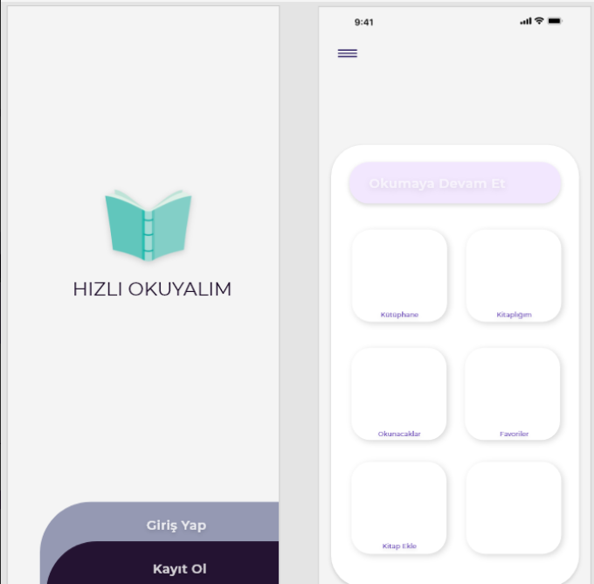

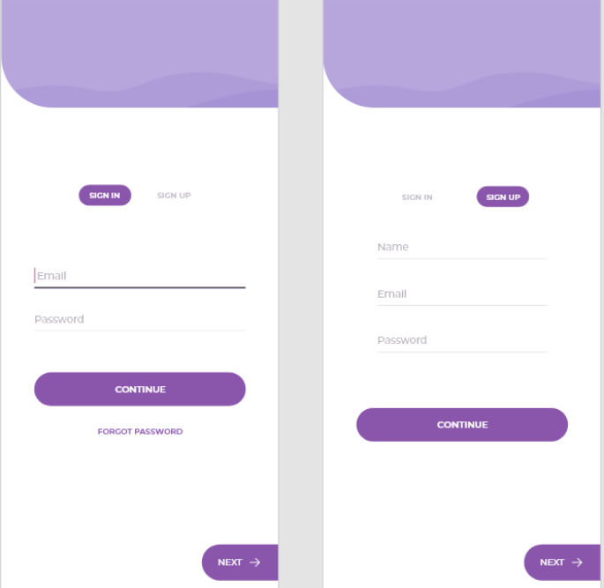

metin içeren bir resim

Açıklama otomatik olarak oluşturuldu

